Муниципальное бюджетное дошкольное образовательное учреждение «Детский сад №212 «Солнышко» общеразвивающего вида

Рука развивает мозг
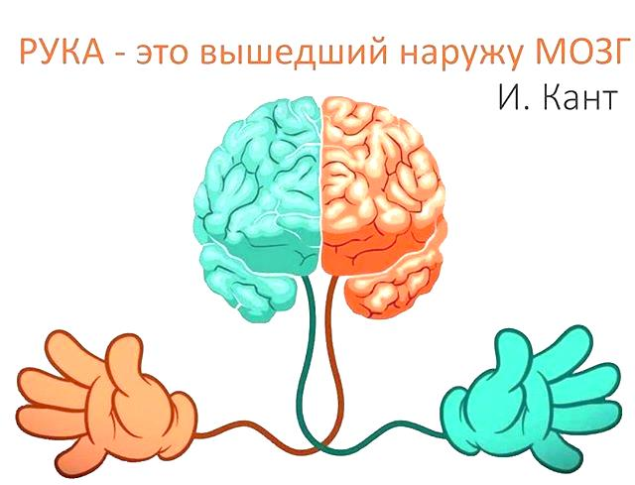

Барнаул

Актуальность: У детей сейчас колоссальная гиподинамия. И если для взрослых это грозит банальным ожирением, то у детей от этого страдает мозг. Это кажется ерундой, что ребенок не ползал в детстве, или что сейчас он не умеет прыгать на скакалке, или отбивать от пола мяч. А ведь для выполнения этих простых упражнений необходима одновременная слаженная координация рук и ног.
Вся история развития человечества доказывает, что движение рук тесно связано с речью, талантливые люди из народа бессознательно понимали это, играя с маленькими еще не говорящими детьми, сопровождали слова и песни, игры движениями пальцев ребенка, отсюда появилась известная всем «Ладушки», Сорока - Ворона и т.д.
И в настоящее время развитие руки, ручных умений, мелкой пальцевой моторики является одним из показателей и условий хорошего физического и нервно–психического состояния у ребенка. По способностям детской руки специалисты делают вывод об особенностях развития ЦНС, а также мозга. Двигательная активность ребёнка является фактором, способствующим развитию психики и интеллекта – такой вывод делают специалисты. От ловкости, быстроты и точности в ходьбе, беге, прыжках зависит и ловкость пальцев.
Первой пищей для ума является информация, полученная сенсорными каналами: зрительным, слуховым, обонятельным, осязательным, вкусовым и кинестетическим. Сенсомоторное (двигательное и сенсорное) развитие составляет ФУНДАМЕНТ общего умственного развития. Учёные доказали, что движения рук ребёнка наследственно не предопределены, а возникают в результате воспитания и обучения. Психологи отмечают, что умственные способности ребёнка начинают закладываться очень рано по мере расширения его деятельности, в том числе и ручной под влиянием общения и социальной среды.
Первый вид мышления наглядно или предметно – действенный, можно назвать ручным, т.к. манипулируя предметами, ребёнок познаёт их свойства. Это значит, что все мыслительные задачи ребёнок решает руками, а не в уме. Методом проб и ошибок, случайного тыка, он добивается определённых целей. Чем больше запас действий, тем скорее ребёнок перейдёт к следующему этапу мышления – наглядно – образному, когда будет оперировать уже не самими предметами, а их образами. Только пройдя этот этап, ребёнок перейдёт к третьему виду мышления–словесно–логическому или абстрактному, решая практические задачи уже в уме, а не руками. Это мышление оперирует не образами, а понятиями и формируется в речи.
В это время в голове малыша стоит гигантская, кропотливая работа. Вам кажется, что ребенок просто забывается, со своим ручками, а он тем временем активно познает мир… и умнеет, поэтому, чем больше внимание вы уделяете кистям малыша, тем активнее у него развивается мозг, речь, ведь ум у ребенка сейчас сосредоточен именно на кончиках пальцев. Если же развитие движения пальцев отстает, то задерживается речевое развитие, хотя общая моторика при этом может быть нормальной и даже выше нормы, другими словами, формирование речи совершается под влиянием импульсов, идущих вокруг. Для всестороннего развития и воспитания дошкольника велика и многогранна изобразительная деятельность. Она имеет огромное значение для умственного воспитания ребенка, что в свою очередь теснейшим образов связано с развитием речи. Деятельность с бумагой, ножницами, пластилином, красками и карандашами обогащает представление детей об окружающих предметах и способствует развитию мелкой моторики, проявлению умственной и речевой активности.
Рука изучает мир вещей и получает о нем много информации: о весе, мягкости, гладкости, теплоте…
Ребенок к предмету прикасается, постукивает им, берет в руки, надавливает, ощупывает.
Таким образом, рука познает, а мозг фиксирует ощущения и восприятия в сложные образы.
На пятом году жизни совершенствуются приобретенные умения, появляются новые интересы, например выпиливание лобзиком, вышивание, вязание крючком и др. Привлекательным занятием становится писание по трафаретам букв и цифр.
В этом возрасте дети любят играть с завязанными глазами. Они готовы к длительным наблюдениям, к экспериментам и опытам с магнитами, воздухом и водой, бумагой и другими материалами. Мозг ребенка способен к понятийному мышлению. Он легко справляется с простыми пазлами, конструктором, помогает во всех делах.
Для того чтобы руки ребенка были хорошо развиты, могли выполнять работу любой сложности, соответствующую его возрасту, с ребенком необходимо постоянно заниматься, приобретать игрушки, которые помогают развивать мелкую моторику его рук. Такие как : игрушки – конструкторы: строительные (кирпичики, кубики, бруски и т.д.), лего, мозаики, пазлы, механические конструкторы (болты, гайки, пластины), разные сорта бумаги для изготовления поделок; природный материал – веточки, шишки, семена, листочки, наборы для конструирования из ниток или плетение, для этого нужны рамки, крючки, спицы.
Детей интересует конструирование из теста, они лепят из него шарики, фигурки, учатся раскатывать скалкой, резать на полоски. «Тестотерапия» уменьшает нервозность, возбужденность, концентрирует внимание, улучшает память.
Рекомендуется также проводить с детьми пальчиковые игры, театральные игры (театр картинок, рукавичек, пальчиков, Петрушек, теней), массаж пальцев, ладонных поверхностей, массаж грецкими орехами, шестигранным карандашом. Упражнения с мячом для развития основных движений рук (мячики из различного материала: поролоновые, пластмассовые, резиновые, тряпичные; мелкие диаметр 3–4 см.): катание мячей по ладони, по тыльной стороне ладони, по каждому пальцу, перебирание мяча всеми пальцами. Все это развивает руки ребенка, а следовательно, и его мозг.
Вывод:
- Физические упражнения развивают мозг. Заставляя тело выполнять новые упражнения, мы не только образуем новые связи между нейронами, но и развиваем недоразвитые структуры мозга.
- ⠀Формирование структур мозга завершается к 12 годам. Соответственно, эффект от упражнений в 5-7 лет будет больше, чем в 8-9, а в 11-12 меньше, чем в 8-9. Тут как раз тот случай, когда время не ждет. И кажется, мы с вами еще успеваем помочь нашим детям развить заложенные в них когнитивные способности.
- Развитие мелкой моторики способствует развитию речи. Это уже доказано. А речь — это не только слова первой необходимости. Это и причастные и деепричастные обороты, фразеологизмы, пословицы и поговорки в активной речи дошкольника.
Источники:
https://vasilyasinitsyna.ru/hand-eye-coord-2/
https://www.prodlenka.org/metodicheskie-razrabotki/268146-konsultacija-dlja-roditelej-ruka-razvivaet-mo
http://simdou66.crimea-school.ru/sites/default/files/files/docs/i.d_montesori.pdf
https://edu-time.ru/pub/101730
https://nsportal.ru/detskiy-sad/logopediya/2018/11/26/ruka-razvivaet-mozg-konsultatsiya-dlya-roditeley

